**Rancang Bangun Aplikasi Rekomendasi Akomodasi dan Informasi Pariwisata Berbasis Android di Kota Pekanbaru**

Rama Putra1, Afdhil Hafid1,2, Edo Arribe3, dan Harun Mukhtar4

1,4Teknik Informatika, Fakultas Ilmu Komputer, Universitas Muhammadiyah Riau

2Sistem Informasi, Fakultas Sains dan Teknologi, Universitas Islam Negeri Imam Bonjol Padang

3Sistem Informasi, Fakultas Ilmu Komputer, Universitas Muhammadiyah Riau

1*[ramaputra@student.umri.ac.id](mailto:ramaputra@student.umri.ac.id), 2[afdhilhafid@uinib.ac.id](mailto:afdhilhafid@uinib.ac.id), 3,4[edoarribe, harunmukhtar{@umri.ac.id](mailto:edoarribe,%20harunmukhtar%7b@umri.ac.id)}*

# Abstrak

Kota Pekanbaru merupakan ibukota Provinsi Riau yang memiliki potensi pariwisata yang cukup besar. Selain itu, jumlah akomodasi dan tingkat penghunian wisatawan di Kota Pekanbaru memiliki tingkat tertinggi di Provinsi Riau. Wisatawan yang datang mempunyai beragam tujuan yaitu hiburan, pertemuan, bisnis dan lain – lain. Banyaknya keunggulan yang dimiliki Kota Pekanbaru tidak lepas dari masalah, yaitu terbatasnya teknologi informasi yang yang dimiliki Kota Pekanbaru. Untuk membantu Kota Pekanbaru dalam mengembangkan potensi yang ada, dibangunlah aplikasi berbasis android yang dapat merekomendasikan akomodasi dan menawarkan informasi pariwisata yang ada disekitaran akomodasi tersebut. Hasil yang diperoleh dari implementasi aplikasi ini adalah rekomendasi akomodasi disekitaran lokasi tujuan pengguna dan informasi pariwisata yang ada disekitaran akomodasi tersebut, serta peta petunjuh arah ke lokasi akomodasi maupun pariwisata.

*Kata kunci : aplikasi, rekomendasi, akomodasi, pariwisata, android.*

# Abstract

Pekanbaru City is the capital of Riau Province which has considerable tourism potential. In addition, the number of accommodation and occupancy rates of tourists in Pekanbaru City have the highest level in Riau Province. Tourists who come have a variety of purposes, namely entertainment, meetings, business and others. The many advantages possessed by the city of Pekanbaru cannot be separated from problems, namely the limited information technology that is owned by the city of Pekanbaru. To help the city of Pekanbaru in developing its existing potential, an android-based application was built that can recommend accommodation and offer tourism information around the accommodation. The results obtained from the implementation of this application are recommendations for accommodation around the user's destination and tourism information that exists around the accommodation, as well as a map of the direction to accommodation and tourism locations.

*Keywords : application, recommendations, accommodation, tourism, android.*

# Pendahuluan

Kota Pekanbaru adalah ibukota dan kota terbesar di Provinsi Riau, Indonesia. Dinas Kebudayaan dan Pariwisata Kota Pekanbaru (2017) menyatakan Pekanbaru memiliki potensi yang sangat besar sebagai daerah tujuan pariwisata. Berada ditengah-tengah pulau Sumatera sehingga memudahkan siapa saja yang ingin berkunjung ke ibukota Riau ini. Dapat dilihat dari data tingkat penghunian akomodasi yang ditinjau pada Publikasi Badan Statistik Provinsi Riau tahun 2017, Kota Pekanbaru memiliki jumlah wisawatan terbanyak di Provinsi Riau[31]. Namun, banyaknya wisatawan yang datang ke Kota Pekanbaru bertujuan bukan hanya untuk melakukan aktifitas pariwisata. Wisatawan yang datang mempunyai beragam tujuan yaitu berlibur, bisnis, pertemuan, pendidikan, penelitian dan lain – lain.

Usaha akomodasi merupakan usaha yang menyediakan tempat penginapan jangka pendek untuk pengunjung dan pelancong lainnya. Ditinjau dari data Badan Pusat Statistik Provinsi Riau tahun 2016 yang dipublikasi pada tahun 2017, Pekanbaru merupakan urutan teratas dengan jumlah hotel dan akomodasi lainnya terbanyak di Provinsi Riau yaitu 108 unit. Pada tahun 2018, data akomodasi di Kota Pekanbaru meningkat menjadi 138

unit[30].

Dengan tingginya tingkat hunian wisatawan dan pertumbuhan jumlah akomodasi, tentunya Kota Pekanbaru juga harus berbenah untuk mengembangkan potensi tersebut agar wisatawan lebih melihat aspek pariwisata di Kota Pekanbaru. Selain itu, banyaknya akomodasi yang tersedia di Kota Pekanbaru bukan tidak mungkin wisatawan bingung menentukan akomodasi sesuai dengan keinginannya. Dibutuhkan sebuah aplikasi yang merekomendasikan akomodasi sesuai dengan keinginan wisatawan yang menawarkan informasi pariwisata.

Sampai saat ini Kota Pekanbaru masih sangat minim dalam penyediaan sistem informasi dan rekomendasi mengenai tempat penginapan serta informasi pariwisata. Namun, informasi dan rekomendasi mengenai akomodasi yang ada di Kota Pekanbaru bisa ditemui di berbagai *website*, salah satunya pada *website* www.traveloka.com. Pada *website* ini tidak hanya memberikan informasi akomodasi di Kota Pekanbaru tetapi juga akomodasi seluruh Indonesia, sehingga tidak terlihat lebih spesifik hanya membahas akomodasi di Kota Pekanbaru. Selain itu, pada *website* tersebut tidak menyediakan informasi tempat pariwisata di sekitaran akomodasi yang lebih kompleks. Berdasarkan dari uraian tersebut penulis menganggap perlu adanya sebuah aplikasi rekomendasi akomodasi dan informasi pariwisata di Kota Pekanbaru berbasis android yang diharapkan dapat membantu dan mendukung Kota Pekanbaru dalam mengembangkan potensi pariwisata.

# Landasan Teori

## Rancang Bangun

Perancangan merupakan salah satu hal yang penting dalam membuat program. Adapun tujuan dari perancangan adalah untuk memberi gambaran yang jelas lengkap kepada pemograman dan ahli teknik yang terlibat. Perancangan harus berguna dan mudah dipahami sehingga mudah digunakan.

## Aplikasi

# Aplikasi adalah suatu program yang siap untuk digunakan yang dibuat untuk melaksanakan suatu fungsi bagi pengguna jasa aplikasi serta penggunaan aplikasi lain yang dapat digunakan oleh suatu sasaran yang akan dituju[2].

## Usaha Akomodasi

Usaha akomodasi adalah suatu usaha yang menggunakan suatu bangunan atau sebagian bangunan yang disediakan secara khusus, dan setiap orang dapat menginap, makan, serta memperoleh pelayanan dan fasilitas lain dengan pembayaran[28].

## Pariwisata

# Pariwisata adalah kegiatan yang bertujuan menyelenggarakan jasa pariwisata, menyediakan dan mengusahakan daya tarik wisata, usaha sarana pariwisata dan usaha lain yang terkait di bidang pariwisata. Pariwisata adalah salah satu mesin penggerak perekonomian dunia yang terbukti mampu memberikan kontribusi terhadap kemakmuran sebuah negara[31].

## Android

Androidmerupakan sistem operasi untuk *mobile device* yang awalnya dikembang kan oleh Android Inc. Perusahaan ini kemudian dibeli oleh *Google* pada tahun 2005. Kemudian untuk mengembangkan android dibentuklah *Open Handset* *Alliance* yang merupakan gabungan dari 34 perusahaan peranti keras, lunak, dan telekomunikasi termasuk *Google,* HTC, Intel, Motorola, Qualcomm,Tmobile, dan NVidia.

# Metode Penelitian

Dalam menyusun penelitian ini maka ada beberapa metode serta prosedur yang penulis terapkan dalam tahap-tahap melakukan penelitian:

1. Menentukan kebutuhan penelitian dan pengumpulan data.
2. Menentukan metode pengembangan sistem. Pada aplikasi yang dibuat menggunakan model *waterfall* yaitu model yang menyediakan pendekatan alur hidup perangkat lunak secara sekuensial atau terurut dimulai dari tahap analisis, perancangan, implementasi, pengujian dan pendukung [14].

Analisa

Perancangan

Implementasi

Pengujian

**Gambar 1. Model *Waterfall***

# Hasil dan Pembahasan

## Analisa Sistem

Hasil dari analisa sistem yang bertujuan untuk menentukan kebutuhan-kebutuhan sistem yang terbagi dua jenis, yaitu kebutuhan fungsional dan kebutuhan non fungsional.

**Tabel 1.** Kebutuhan Fungsional

|  |  |  |
| --- | --- | --- |
| **No** | **Nama Fungsi** | **Deskripsi** |
| 1 | Form Input Parameter | Fungsi yang merupakan fasilitas bagi *user* untuk memilih parameter sesuai dengan keinginan. |
| 2 | Pencarian | Fungsi untuk memudahkan *user* dalam mencari akomodasi sesuai dengan tujuannya. |
| 3 | Detail Akomodasi | Fungsi yang merupakan fasilitas bagi *user* melihat detail akomodasi. |
| 4 | Informasi Pariwisata | Fungsi yang merupakan fasilitas bagi *user* untuk melihat detail informasi pariwisata. |
| 5 | Map | Fungsi yang merupakan fasilitas bagi *user* untuk melihat rute perjalanan dan petunjuk arah. |

Sedangkan kebutuhan non fungsional terbagi dua yaitu:

a. Kebutuhan Perangkat Keras (*Hardware*).

1. 1 unit komputer lengkap dengan monitor.
2. Spesifikasi komputer menggunakan prosesor *Amd Phenom* x4.
3. Kebutuhan memori 2 GB – 4 GB RAM.
4. *Smartphone Sony Xperia* Z5android *Nougat* 7.1 untuk mencoba aplikasi.

b. Kebutuhan Perangkat Lunak (*Software*).

1. Sistem operasi yang dapat digunakan yaitu *Microsoft Windows* 7 *Ultimate..*
2. Android *Studio* Versi 3.1.3, digunakan untuk pembuatan desain aplikasi.
3. *Test* *localhost server* dan sekaligus penyimpanan *database* menggunakan *XAMPP v3.2.2*
4. *Microsoft Office Visio* 2016 digunakan untuk desain perancangan sistem.
5. Aplikasi *browser* seperti *Google Chrome* versi 54.02840.68 dan *Mozilla Firefox* versi 53.0.2.

## Perancangan Sistem

## Perancangan sistem yang digunakan untuk mengembangkan aplikasi ini adalah *Unified Modeling Language* (UML).

## Permodelan yang digunakan yakni *use case diagram, actifity diagram, sequence diagram, dan class diagram* lalu ditambah dengan perancangan tabel dari database aplikasi yang akan dibangun serta diagram relasi antar tabel dari *database*

## *Use Case Diagram*

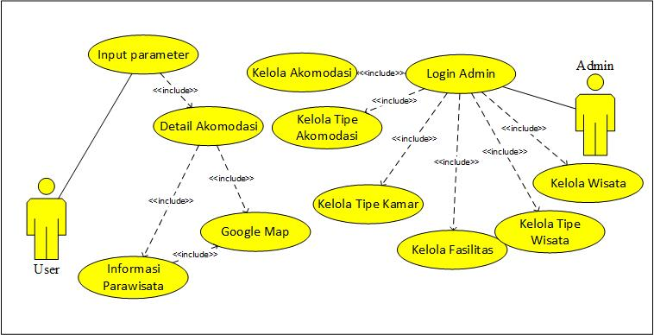

**Gambar 1**. *Use Case Diagram*

## *Actifity Diagram*

*Activity diagram* digunakan untuk memberikan gambaran mengenai alur aktivitas di dalam *use case diagram.* Beberapa *activity diagram* penting dari sistem yang akan dibangun yaitu input parameter, detail akomodasi, informasi pariwisata, *google map, login* admin, kelola akomodasi, tipe akomodasi, tipe kamar, fasilitas, data pariwisata dan tipe pariwisata.

## *Sequence Diagram*

## *Sequence diagram* adalah *tool* yang sangat populer dalam pengembangan sistem informasi secara *objectoriented* untuk menampilkan interaksi antar objek. Berikut gambaran *sequence diagram* yang diusulkan untuk aplikasi rekomendasi hotel dan informasi pariwisata.

## B:\kuliah\SKRIPSI REVISI\sequence diagram\sequence.jpg

**Gambar 2**. *Sequence Diagram*

## *Class Diagram*

*Class Diagram* menggambarkan keadaan (atribut/properti) sistem, sekaligus menawarkan layanan untuk memanipulasi keadaan tersebut (metoda/ fungsi). Adapun *Class Diagram* dari aplikasi ini adalah sebagai berikut:

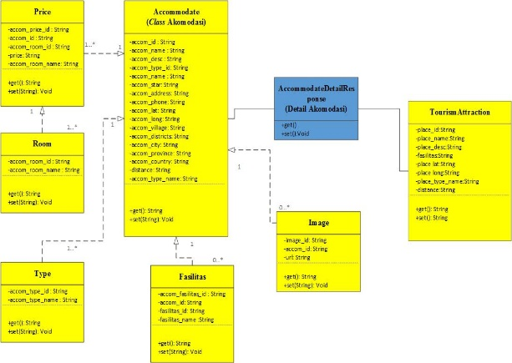

**Gambar 3**. *Class Diagram*

## Perancangan Database

Implementasi dari perancangan *database* dari aplikasi dapat dilihat pada gambar 4. berikut:

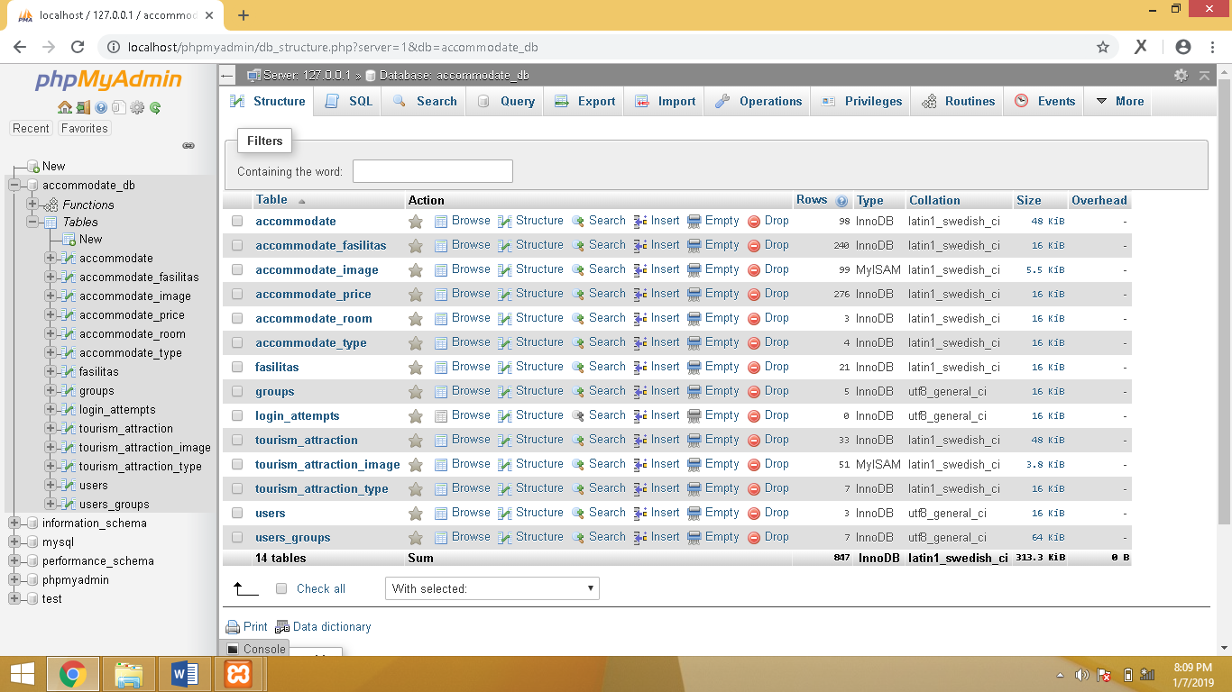

**Gambar 4.** *Database*

## Implementasi Sistem

1. **Tampilan Menu Utama**

Pada saat membuka aplikasi maka aplikasi akan menampilkan halaman menu utama. Pada halaman ini user dapat melakukan beberapa inputan parameter yaitu lokasi tujuan, tipe akomodasi, tipe kamar dan harga.

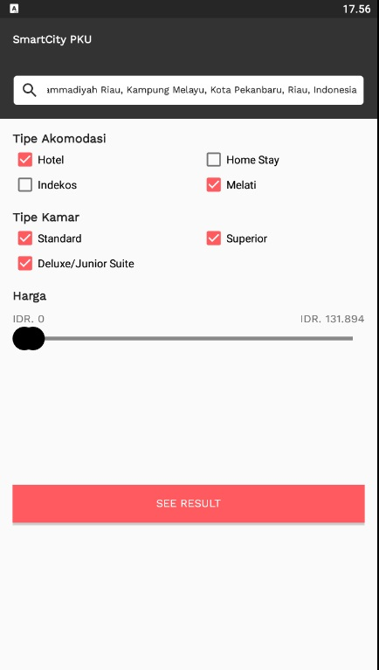

**Gambar 5.** Menu Utama

1. **Tampilan List Akomodasi**

Berikut tampilan menu List Akomodasi setelah user melakukan proses input parameter. Sistem menampilkan daftar akomodasi sesuai dengan parameter yang dipilih user.

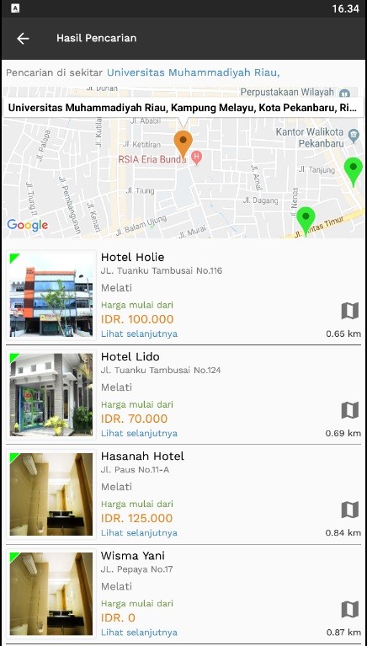

**Gambar 6.** List Akomodasi

1. **Tampilan Menu Detail Akomodasi**

Berikut merupakan tampilan halaman detail akomodasi pada user yang ditampilkan oleh sistem setelah user memilih akomodasi pada daftar. Selain itu sistem memberikan informasi pariwisata dengan jarak maksimal 6 km disekitaran akomodasi.

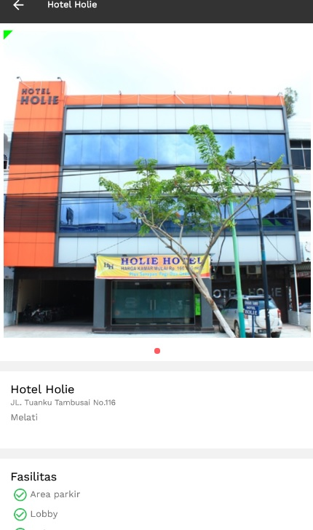

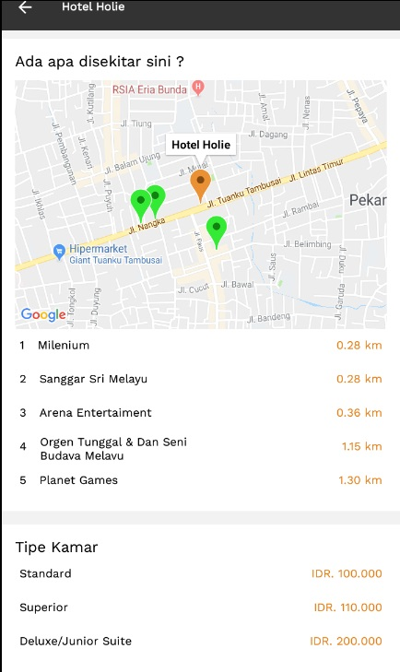

**Gambar 7.** Menu Detail Akomodasi

1. **Detail Informasi Pariwisata**

Berikut merupakan tampilan halaman detail informasi pariwisata pada user yang ditampilkan oleh sistem setelah user memilih pariwisata. Sistem menampilkan detail informasi pariwisata yaitu nama tempat pariwisata, gambar, alamat, keterangan dan peta.

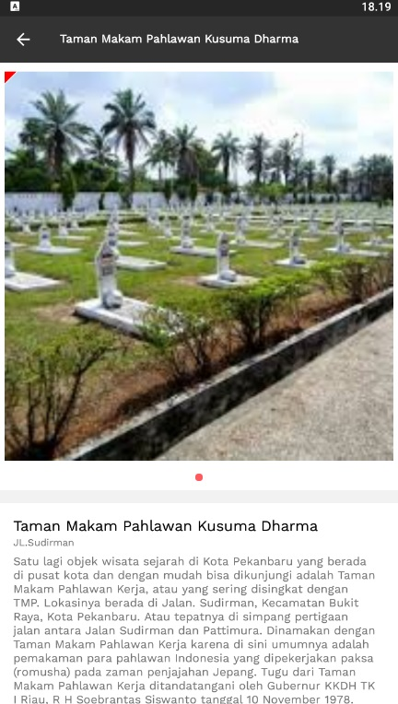

**Gambar 8.** Detail Pariwisata

## Pengujian Sistem

## Pengujian dilakukan untuk mengetahui dan mengukur apakah sistem yang telah dibuat dapat berjalan sesuai dengan tujuan. Pengujian pada penelitian ini menggunakan metode *black box testing.*

**Tabel 2.** Tabel Pengujian

|  |  |  |  |  |
| --- | --- | --- | --- | --- |
| Sisi Pengguna | | | | |
| No | Use Case | Jenis Pengujian | Kode Pengujian | Status |
| 1 | Tampilan Inputan Parameter | *Black box* | Uji - 01 | *Berhasil* |
| 2 | Tampilan Detail Akomodasi Berdasarkan Parameter | *Black box* | Uji – 02 | *Berhasil* |
| 3 | Rekomendasi Pariwisata | *Black box* | Uji – 03 | *Berhasil* |
| 4 | Map | *Black box* | Uji – 04 | *Berhasil* |
| Sisi Admin | | | | |
| 5 | *Login* | *Black box* | Uji – 05 | *Berhasil* |

|  |  |  |  |  |
| --- | --- | --- | --- | --- |
| Sisi Admin | | | | |
| No | Use Case | Jenis Pengujian | Kode Pengujian | Status |
| 6 | Kelola Akomodasi | *Black box* | Uji – 06 | *Berhasil* |
| 7 | Kelola Tipe Akomodasi | *Black box* | Uji – 07 | *Berhasil* |
| 8 | Kelola Tipe Kamar | *Black box* | Uji – 08 | *Berhasil* |
| 9 | Kelola Wisata | *Black box* | Uji – 09 | *Berhasil* |
| 10 | Kelola Tipe Wisata | *Black box* | Uji – 10 | *Berhasil* |
| 11 | Kelola Fasilitas | *Black box* | Uji – 11 | *Berhasil* |

Berdasarkan hasil pengujian aplikasi Rekomendasi Akomodasi dan Informasi Pariwisata yang mengacu pada pengujian kasus menggunakan metode *black box testing,* maka didapat kesimpulan tidak terdapat kesalahan proses dan secara fungsional sudah berjalan sesuai dengan yang diharapkan.

# Kesimpulan dan Saran

# Kesimpulan yang didapat dari pembuatan aplikasi rekomendasi akomodasi dan informasi pariwisata berbasis android adalah sebagai berikut :

# a. Telah dibangun sebuah aplikasi rekomendasi akomodasi dan informasi pariwisata di Kota Pekanbaru berbasis android.

# b. Aplikasi ini dapat digunakan untuk membantu pengguna dalam mencari lokasi akomodasi yang dekat dengan lokasi tujuan pengguna serta tempat penginapan yang sesuai dengan kebutuhan pengguna. Selain itu, aplikasi ini membantu dalam memberikan informasi pariwisata disekitaran akomodasi.

Dari pembuatan aplikasi rekomendasi akomodasi dan informasi pariwisata berbasis android, berikut ini ada beberapa saran yang mungkin dapat menjadi bahan pertimbangan dalam upayameningkatkan kualitas sistem dimasa yang akan datang diantaranya yaitu,

1. Perlu adanya pengembangan pada desain tampilan agar lebih menarik.
2. Penelitian selanjutnya perlu ditambahkan atau dikembangkan dalam melakukan reservasi/ *booking* akomodasi.

# Daftar Pustaka

# Jurnal:

[1] Agus Adhi Sumitro et.al, 2017. Implementasi *Location Based Service* untuk Aplikasi *Mobile City Directory* Studi Kasus Kota Kotamobagu. E-Journal Teknik Informatika, ISSN: 2301-8364 Volume 11.

[2] Andi Juansyah, 2015. Pembangunan Aplikasi *Child Tracker* Berbasis *Assisted* – *Global Positioning System* (A-Gps) Dengan *Platform Android*. Jurnal Ilmiah Komputer dan Informatika (KOMPUTA), ISSN: 2089-9033 Volume 1, No.1 Agustus 2015.

[3] Anisah Budiwati, 2016. Tongkat Istiwa‘, *Global Positioning System* (GPS) dan *Google Earth* Untuk Menentukan Titik Koordinat Bumi dan Aplikasinya Dalam Penentuan Arah Kiblat. Al-Ahkam, ISSN: 0854-4603 Volume 26, No.1 April 2016.

[4] Assaf Arief et.al, 2012. Rancang Bangun Sistem Rekomendasi Pariwisata *Mobile* dengan Menggunakan Metode *Collaborative Filtering* dan *Location Based Filtering*. Jnteti, ISSN: 2301 – 4156 Volume 1, No.3 November 2012..

[5] Badrul Anwar et.al, 2014. Implementasi *Locations Based Service* Berbasis *Android* untuk Mengetahui Posisi User. Jurnal SAINTIKOM, ISSN: 1978-6603 Volume 13, No.2 Mei 2014.

[6] Defni dan Indri Rahmayun, 2014. Enkripsi SMS *( Short Message Service )* Pada Telepon Selular Berbasis *Android* Dengan Metode RC6. Jurnal Momentum, ISSN: 1693-752X Volume 16, No.1 Februari 2014.

[7] Dyas Larasati dan Muzayin Nazaruddin, 2016. Potensi Wisata Dalam Pembentukan City Branding Kota Pekanbaru. Jurnal Komunikasi, ISSN: 1907-898X Volume 10, No.2 April 2016.

[8] Ely Setyo Astuti et.al, 2015. Sistem Informasi Geografis Sistem Informasi Pencarian dan Navigasi Lokasi Wisata Bersejarah Kota Malang Berbasis Android. SEMNASKIT, ISSN: 2477-5649.

[9] Faizal Ari Prabowo dan Mamay Syani, 2017. Sistem Informasi Pengolahan Sertifikat Berbasis Web Di Divisi *Training Seamolec*. Jurnal Masyarakat Informatika Indonesia, ISSN: 2541-5093 Volume 2, No.1 Januari - Maret 2017.

[10] Indra Permana et.al, 2015. *Location Based Service* sebagai Penunjuk Lokasi Hotel di Kota Semarang Berbasis *Augmented Reality*,” Jurnal Teknologi dan Sistem Komputer, ISSN: 2338-0403 Volume 3, No.4 Oktober 2015.

[11] Lukman Arif Sanjani et.al, 2014. Rancang Bangun Sistem Informasi Penggajian Pegawai Dan Remunerasi Jasa Medis Pada Rumah Sakit Bedah Surabaya. Jurnal Sistem Informasi, ISSN: 2338-137X Jurnal Volume 3, No.1 2014.

[12] Mardison, 2015. Perancangan Dan Implementasi *E-Commerce* Pada Rumah Songket Pusako Minang Pandai Sikek. Jurnal KomTekInfo Fakultas Ilmu Komputer, ISSN: 2356-0010 Volume 2, No.2 Desember 2015.

[13] Mohtar Efendi et.al, 2014. Analisis Dan Perancangan Sistem Reservasi Hotel D ’ Griya Serang. ISSN: 2406-7857 Volume 1, No.1 September 2014.

[14] Muhammad Ardiansyah dan Herlawati, 2015. Sistem Informasi Penjualan Barang Berbasis Web pada Toko Henny’s Butik Bekas. Jurnal Sistem Informasi Stmik Antar Bangsa, ISSN: 2089-8711 Volume 4, No.1 Februari 2014.

[15] Ni Kadek Widyastuti et.al, 2017. Daya Tarik Wisata Palasari Bali. Pariwisata Spiritual, ISBN: 978-602-1586-88-4.

[16] Nova Agustina dan Slamet Risnanto, 2016. Aplikasi *Location Based Service* untuk Informasi dan Pencarian Lokasi Pariwisata Di Kota Cimahi Berbasis *Android* Nova. Seminar Nasional Telekomunikasi dan Informatika (SELISIK), ISSN: 2503-2844Spiritual, ISBN: 978-602-1586-88-4.

[17] Nur Fajaruddin dan Ali Tarmuji, 2013. *Geolocation* Berdasarkan Gps Berbasis *Mobile Web* ( Studi Kasus Pencarian Lokasi Hotel Di Yogyakarta ). Jurnal Sarjana Teknik Informatika, ISSN: 2338-5197 Volume 1, No.1 Juni 2013.

[18] Nurlaila Hasyim et.al, 2014. Rancang Bangun Sistem Informasi Koperasi Berbasis Web Pada Koperasi Warga Baru MTSN 17 Jakarta. Jurnal Sistem Informasi, ISSN: 1979-0767.

[19] Rena Ariyanti et.al, 2015. Pemanfaatan *Google Maps Api* Pada Sistem Informasi Geografis Direktori Perguruan Tinggi Di Kota Bengkulu,” Jurnal Media Infotama, ISSN: 1858 – 2680 Volume 11, No.2 September 2015.

[20] Rinandi Awan Sagita dan Hari Sugiarto, 2016. Penerapan Metode *Waterfall* Pada Sistem Informasi Penjualan Furniture Berbasis Web. Indonesian Journal on *Networking and Security*, ISSN: 2302-5700 Volume 5, No.4 Oktober 2016.

[21] Rizki Adlan et.al, 2015. Implementasi Sistem Informasi Geografis untuk Rute Pemadam Kebakaran. Jurnal Fasilkom, ISSN: 2089-3353 Volume 4, No.1 April 2015.

[22] Roby et.al, 2017. Bel Pemanggil Perawat Rumah Sakit Berbasis *Wireless* Menggunakan *Android*. JUTEI, ISSN: 2579-3675 Volume 1, No.1 April 2017.

[23] Suryasari et.al, 2012. Rancangan Aplikasi Customer Service Pada PT. Lancar Makmur Bersama. Jurnal Sistem Informasi,

ISSN: 2355-4614 Volume 4, No.2 Oktober 2012.

[24] Vidya Noer Firdausy et.al, 2017. Aplikasi *Android Hybrid* Untuk Pemilihan Lokasi Kuliner. Jurnal Informatika Mulawarman, ISSN: 1858-4853 Volume 12, No.1 September 2017.

# Katalog:

[25] Badan Pusat Statistik Pekanbaru, 2015. Kota Pekanbaru Dalam Angka 2015. ISSN: 0215-3874.

[26] Badan Pusat Statistik Pekanbaru, 2016. Kota Pekanbaru Dalam Angka 2016. ISSN: 0215-3874.

[27] Badan Pusat Statistik Pekanbaru, 2017. Kota Pekanbaru Dalam Angka 2017. ISSN: 0215-3874

[28] Badan Pusat Statistik Provinsi Riau, 2014. Direktori Hotel dan Jasa Akomodasi Lainnya Provinsi Riau 2014. ISSN: 2354-8282.

[29] Badan Pusat Statistik Provinsi Riau, 2015. Direktori Hotel dan Jasa Akomodasi Lainnya Provinsi Riau 2015. ISSN: 2354-8282.

[30] Badan Pusat Statistik Provinsi Riau, 2016. Direktori Hotel dan Jasa Akomodasi Lainnya Provinsi Riau 2016. ISSN: 2354-8282.

[31] Badan Pusat Statistik Provinsi Riau, 2017. Direktori Hotel dan Jasa Akomodasi Lainnya Provinsi Riau 2017. ISSN: 2354-8282.

[31] Badan Pusat Statistik dan Kementrian Pariwisata. Statistik Profil Wisatawan Nusantara Tahun 2016.

[32] Dinas Kebudayaan dan Pariwisata Kota Pekanbaru. Database Keparawisataan Kota Pekanbaru Tahun 2017.

**Gambar 7. Menu Detail Akomodasi**